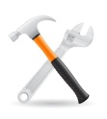Les outils

O /R

/24

**Consigne**:

Dans le attribue la lettre correspondante aux **Outils** ainsi que le N° des **Verbes** adéquats.

Nom Prénom:

Classe:

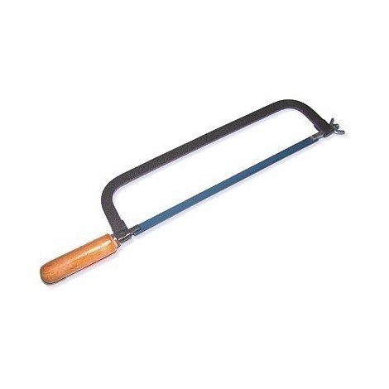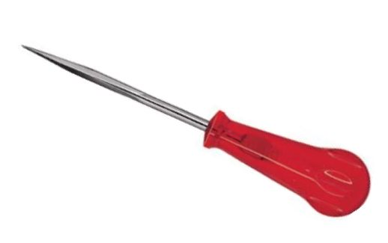https://dbimg.eu/i/x3mc7wkljr.png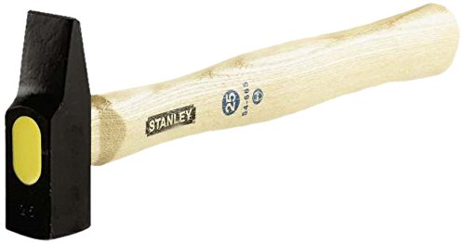https://dbimg.eu/i/5oiqly7mct.png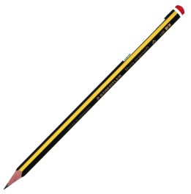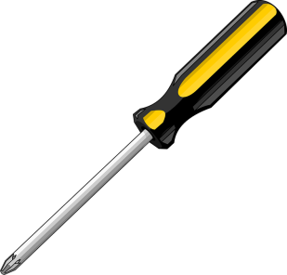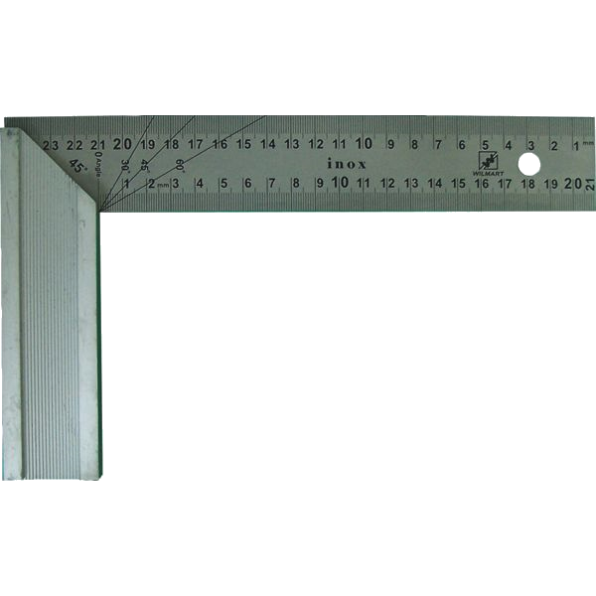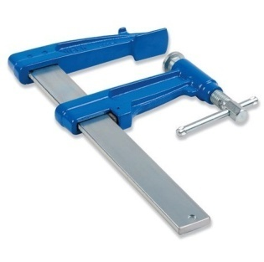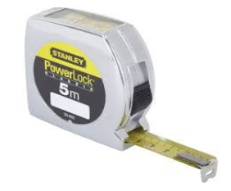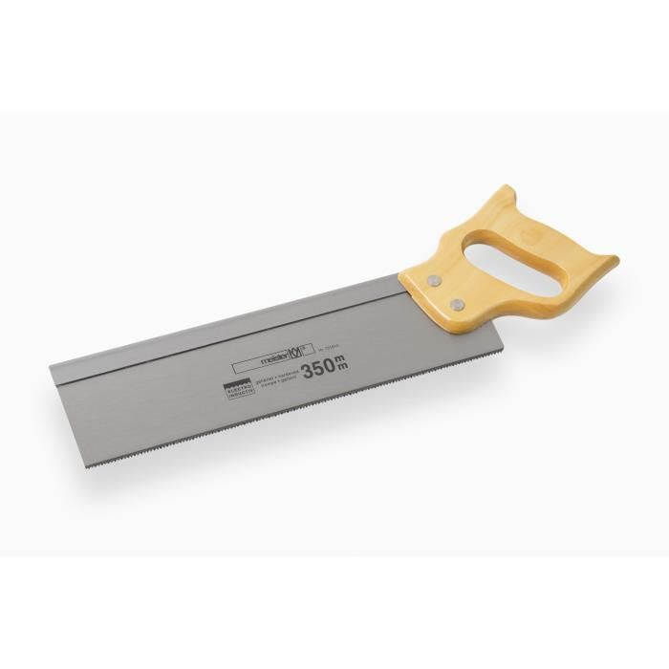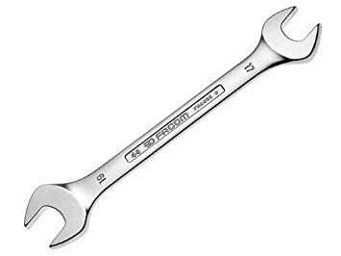

**Verbes**

1. Mesurer

2. Scier

3. Serrer

4. Marquer

5. Frapper

6. Visser

7. Limer

8. Presser

9. Tracer

10. Vérifier

**Outils**

A. Equerre

B. Marteau

C. Clé fourche (plate)

D. Réglet / Latte

E. Tournevis

F. Scie à dos

G. Crayon

H. Mètre ruban (rouleau)

I. Lime

J. Scie à métaux

K. Pointe carrée

L. Serre-joint